PEMBUKUAN DAN PENYETORAN
CETAK BUKU WP
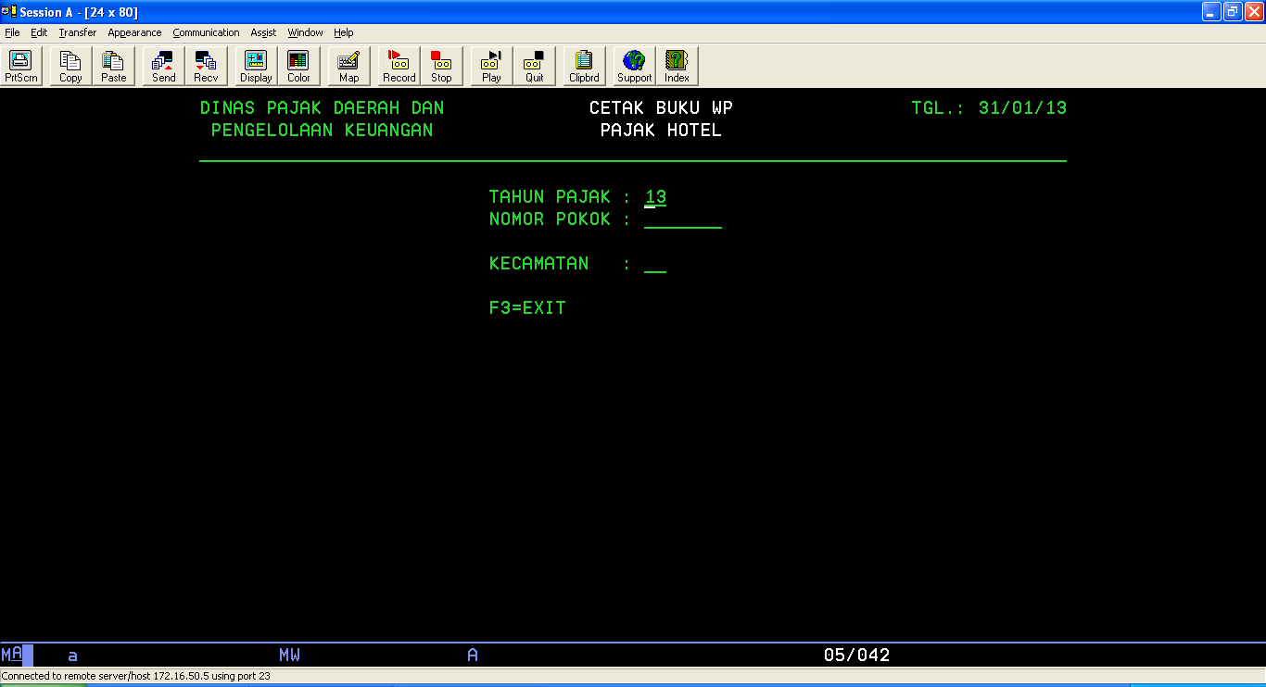
CETAK BUKU JENIS
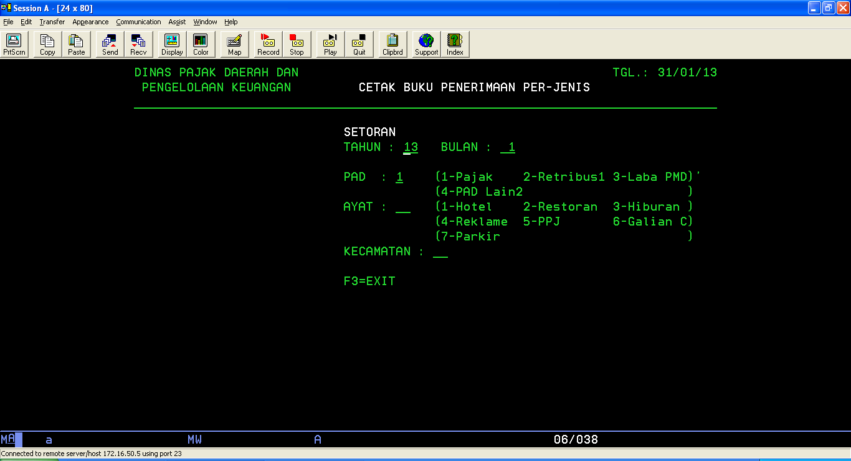
PELAPORAN-> CETAK DAFTAR TUNGGAKAN
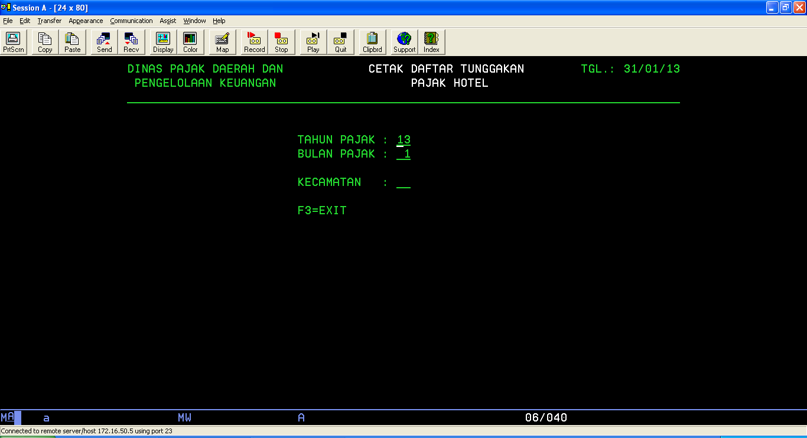
CETAK LAPORAN REALISASI PENDAPATAN-> REALISASI PENERIMAAN PAJAK DAERAH
